19.01.2016г. в Средней общеобразовательной школе № 167 Центрального района Санкт-Петербурга по адресу: ул. Херсонская д. 9-11, прошел районный этап турнира познавательно - развлекательной игры «Клуб весёлых и находчивых» на тему «От чистого сердца – к отважным в профессии!» среди команд общеобразовательных учреждений Центрального района. Организаторами мероприятия выступили Отдел образования администрации Центрального района, Отдел надзорной деятельности Центрального района и Пожарно-спасательный отряд Центрального района. В турнире приняли участие 3 команды. Члены каждой из команд в своих выступлениях продемонстрировали знания правил пожарной безопасности, юмористический талант, а также пели и танцевали.
Насыщенная программа турнира состояла из четырех конкурсных заданий:
- Конкурс-приветствие на тему «Отвага и честь - навсегда»;
- Конкурс «Разминка»;
- Конкурс – скетч «Новостной выпуск» тема «О делах пожарных в шутку и всерьез»;
- «Конкурс «Домашнее задание» на тему: «От чистого сердца – к отважным в профессии!».
По результатам всех конкурсов победителем стала команда «Флюс» ГБОУ СОШ № 167, второе место заняла команда «Горячие школьники» ГБОУ СОШ № 167. третье место заняла команда «МЧС 174» ГБОУ СОШ № 174. Победителям были вручены кубки, дипломы и поощрительные призы.
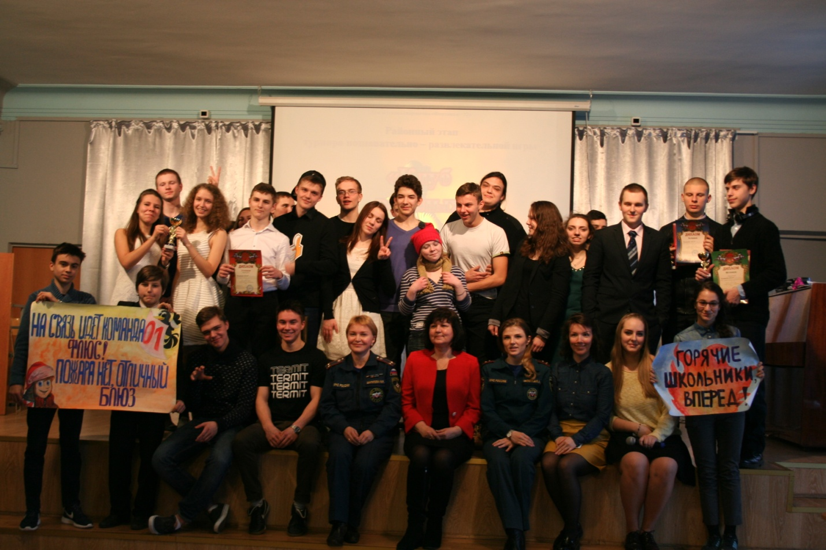

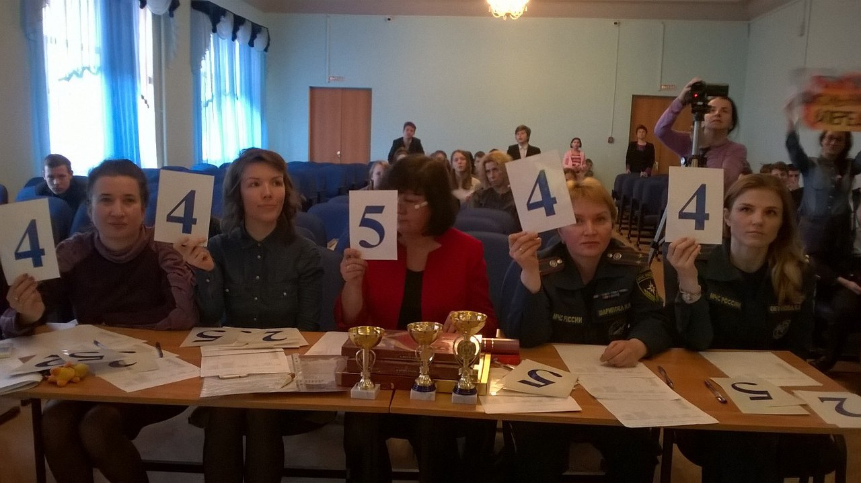

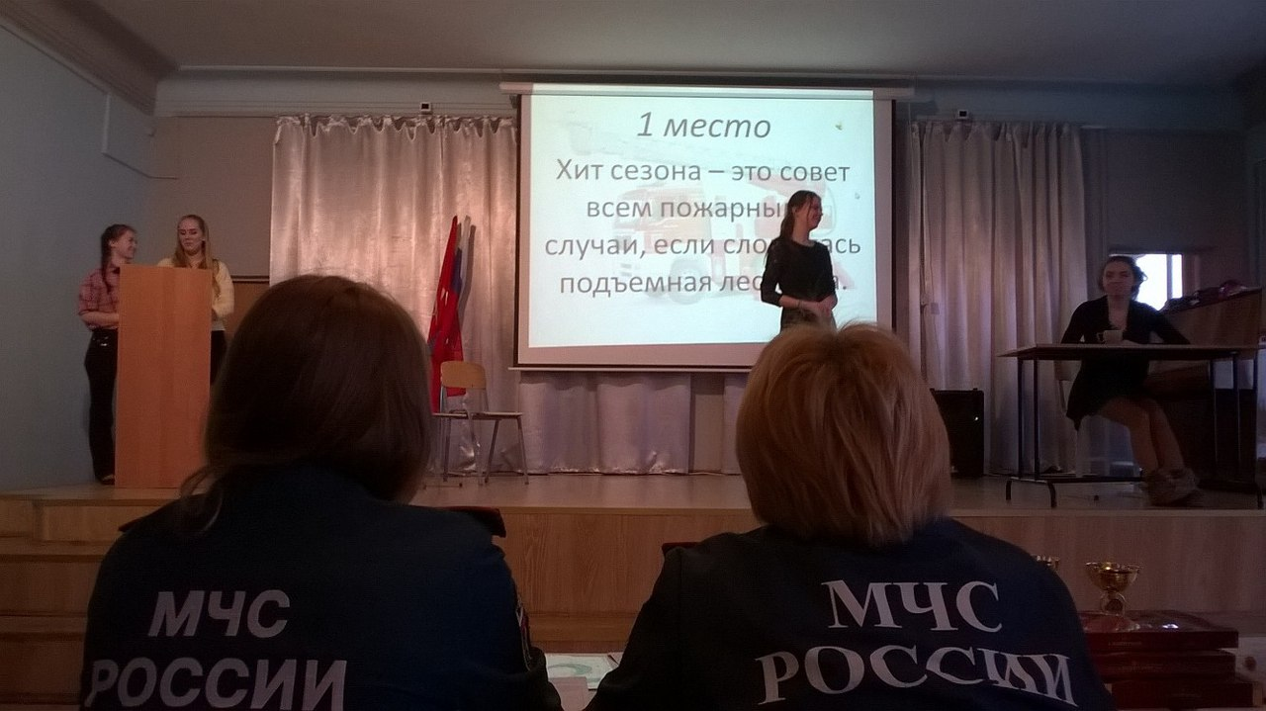

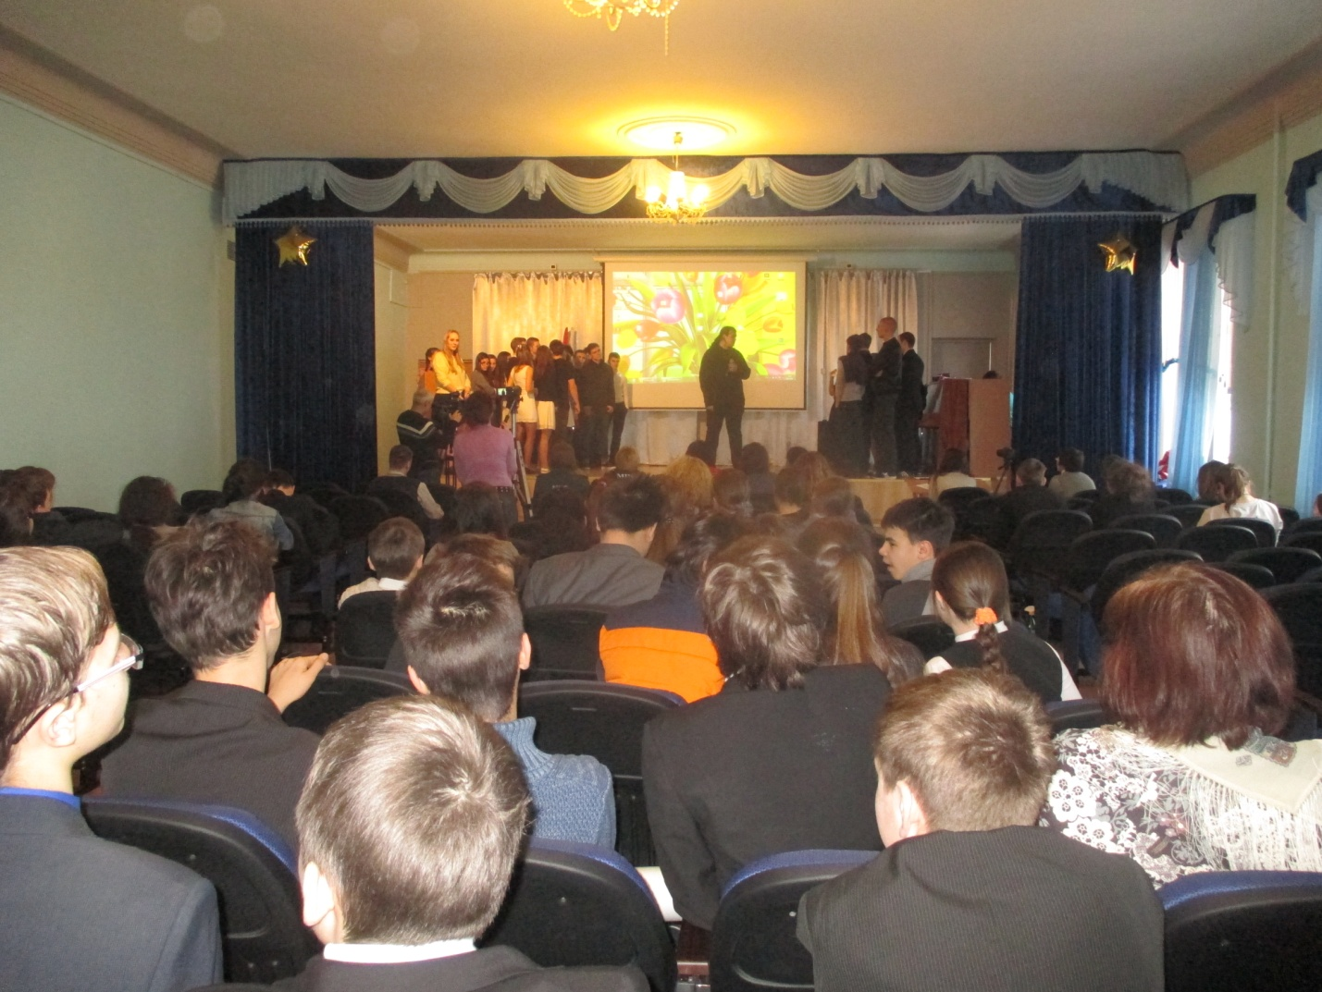

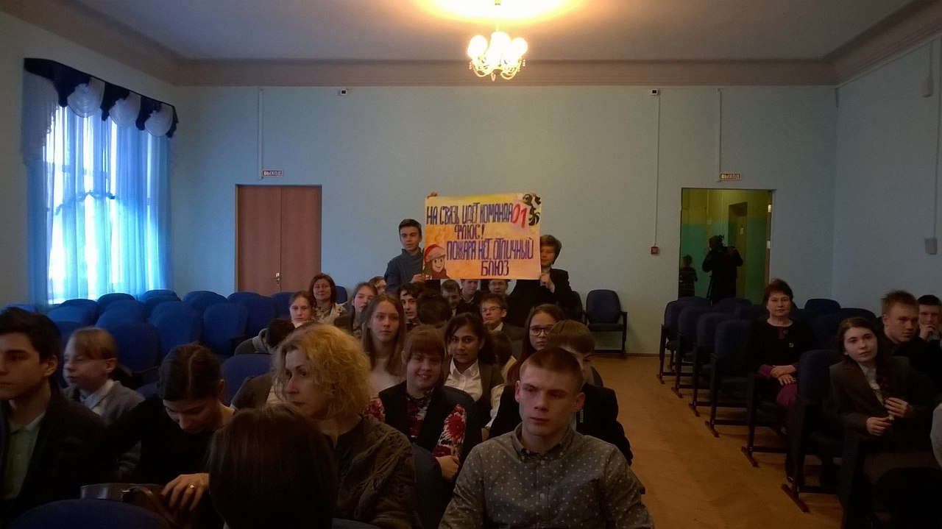
Отдел надзорной деятельности Центрального района
20.01.2016г.

